Klasa I BP

Wykonaną pracę proszę przesłać do dnia 17.04
Adres E mail soswang@wp.pl

Praca na okres 15.04-17.04.2020

Przeczytaj i przepisz informacje o czasie Present Simple

Present Simple - Czas teraźniejszy prosty
Czasu Present Simple używamy:
• kiedy mówimy o czynnościach, które się powtarzają, są wykonywane regularnie, są rutynowe lub trwają przez dłuższy czas, np. I live in Poland. Mieszkam w Polsce. I go to school every day. Chodzę do szkoły każdego dnia. Vegetarians don’t eat meat. Wegetarianie nie jedzą mięsa.
mówiąc o prawdach i faktach, które są powszechnie znane, stałe i ogólnie uznawane (procesy fizyczne, chemiczne, przysłowia) np. The Earth goes around the sun. Ziemia krąży wokół słońca. Water boils at 100 degrees celsius. Woda wrze w temperaturze stu stopni Celsjusza. An apple a day keeps the doctor away. Jedz codziennie jedno jabłko i lekarza widuj rzadko.

Present Simple budowa zdań, zasady
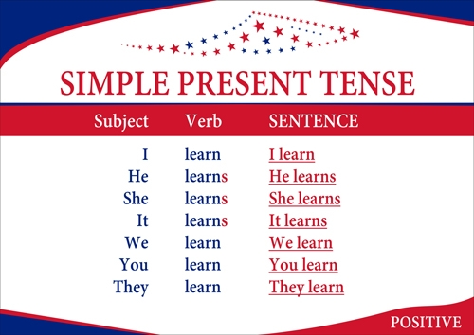
Present Simple tense. Budowa zdań oznajmujących. I learn – ja uczę się, you learn – ty uczysz się, he learns – on uczy się, she learns – ona uczy się……..
- W zdaniu oznajmującym do czasownika w trzeciej osobie liczby pojedynczej (he, she, it) dodajemy końcówkę -s lub -es (plays – grać, learns – uczyć się, comes – przychodzić, meets – spotykać, runs – biegać, cooks – gotować, reads – czytać, writes – pisać, watches – oglądać, goes – chodzić, finishes – kończyć, catches – łapać).
W pozostałych osobach czasownik jest w formie podstawowej.
I learn every day.
Ja uczę się każdego dnia.
She learns every day.
Ona uczy się każdego dnia.
We like apples.
My lubimy jabłka.
He likes apples.
On lubi jabłka.
W zdaniu pytającym (pytanie) używamy operatora „do” lub „does”, czasownik występuje wtedy w formie podstawowej (nie dodajemy końcówek).
Operator “does” występuje w trzeciej osobie liczby pojedynczej (he, she,it). W pozostałych osobach występuje operator “do“.
Do you learn every day?
Czy ty się uczysz każdego dnia?
Does she learn every day?
Czy ona się uczy każdego dnia?
Do we like apples?
Czy my lubimy jabłka?
Does he like apples?
Czy on lubi jabłka?
Zdanie przeczące (przeczenie) tworzymy, stosując operator „don’t” (skrót od „do not”) lub „doesn’t” (skrót od „does not”) i czasownik w formie podstawowej. Operator “doesn’t” występuje w trzeciej osobie liczby pojedynczej (he, she, it). W pozostałych osobach występuje operator “don’t”.
I don't learn every day.
Ja nie uczę się każdego dnia.
She doesn't learn every day.
Ona nie uczy się każdego dnia.
We don't like apples.
My nie lubimy jabłek.
He doesn't like apples.
On nie lubi jabłek.

